Журнал


Психолого-педагогическое сопровождение детей / Психолого-педагогическое сопровождение детей
Ребенок с СДВГ. Как воспитателю организовать с ним работу в группе
Наверняка ваши воспитатели не раз подходили к вам с жалобой на воспитанника, который никогда не сидит на месте, а вещи, как живые, выпрыгивают у него из рук. Чаще всего педагоги объясняют такое поведение плохим воспитанием в семье, и это самое опасное заблуждение. Если ребенок хуже ровесников удерживает внимание и чаще бывает возбужденным, скорее всего, у него синдромом дефицита внимания. О каких еще признаках ребенка с СДВГ нужно знать воспитателю, чтобы выбрать правильные методы работы с ним, читайте в статье.

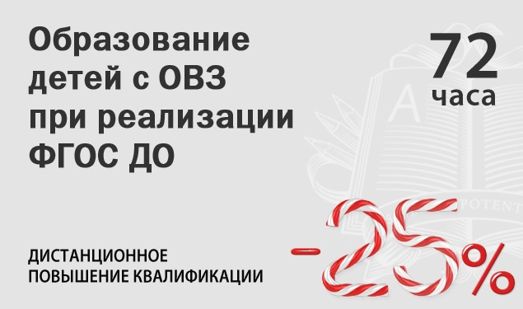
Записаться ►

Практически в каждой группе есть хотя бы один ребенок с синдромом дефицита внимания с гиперактивностью (СДВГ). Но не все воспитатели сразу находят подход к такому воспитаннику, особенно когда диагноза еще нет. Первое время педагоги делают бесконечные замечания ребенку, в ответ воспитанник демонстрирует протестное поведение. Потом педагоги пытаются ограничить его в активности: запрещают бегать, сажают на стул. Но и это не помогает. Тогда педагоги опускают руки, думают, что ребенок «ведет себя так назло» и неисправим. Чтобы помочь педагогам, выдайте им рекомендации, как взаимодействовать с детьми с СДВГ и выстраивать с ними занятия.

Признаки и причины СДВГ у ребенка
Синдром дефицита внимания с гиперактивностью – неврологическое поведенческое расстройство, которое начинается в детском возрасте. В появлении СДВГ не виноват ни ребенок, ни его родители, ни условия воспитания. Это врожденная особенность нервной системы, которая сама собой сглаживается в подростковом возрасте по мере перестройки и дозревания мозга. СДВГ может быть у любого ребенка. Среди факторов, которые могут привести к этому синдрому: любые сложная беременность и роды, ранние инфекционные заболевания и черепно-мозговые травмы, резус-конфликт матери и ребенка, слишком ранний (до 19) и поздний (после 35 у матери и после 39 у отца) возраст родителей.
Появляется СДВГ рано – в первые 5 лет жизни. Ребенок с данным синдромом отличается от ровесников импульсивностью, часто травмируется, совершает необдуманные поступки. Такому ребенку не хватает предусмотрительности и сдержанности. Ему чаще других детей делают замечания взрослые. Особенно трудно таким детям на учебных и творческих занятиях, в спорте – недостаточно сформированная способность удерживать внимание на деле и повышенная подвижность мешают довести дело до успешного финала.
Чтобы установить, есть у ребенка синдром дефицита внимания или нет, требуется психологическое и неврологическое обследование. Однако и воспитатель может понять, что воспитанник страдает СДВГ. Многие признаки этого расстройства проявляются в его повседневном поведении:

Признаки в поведении ребенка, которые указывают на вероятное наличие СДВГ
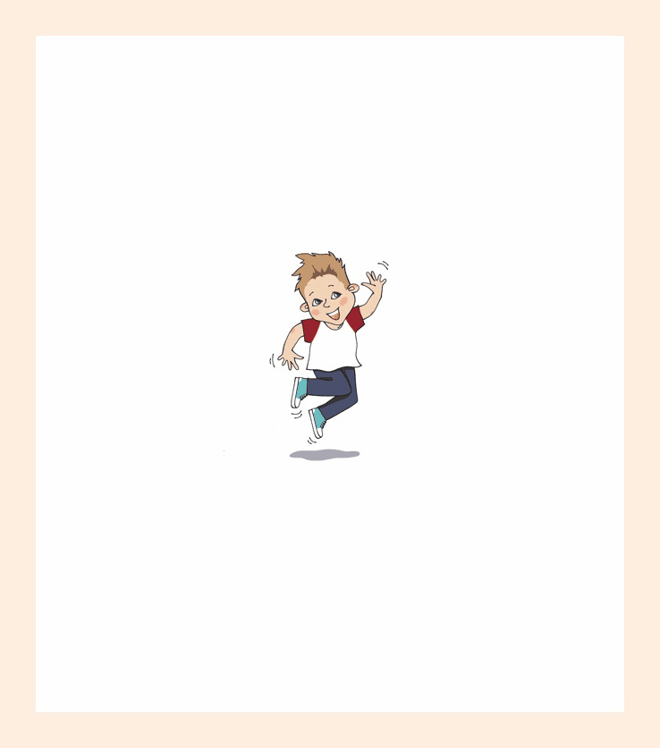
Скачать

Основные правила поведения педагога с дошкольником с СДВГ
Дети с СДВГ получают от взрослых гораздо больше замечаний и упреков, чем их нормотипические ровесники и даже ровесники с другими видами поведенческих нарушений. Эта негативная обратная связь не дает никакого полезного результата. Напротив, нарастает эмоциональное неблагополучие ребенка, протестное поведение, ухудшается его статус среди ровесников. При этом воспитатели начинают думать, что ребенок ведет себя так назло, неисправим и заслуживает наказания. Чтобы сделать взаимодействие с таким воспитанником проще, а значит, помочь не только ему, но и себе, воспитатели должны следовать этим правилам.
Правило 1. Помнить, что синдром дефицита внимания и гиперактивность не связаны с особенностями воспитания, характером ребенка, его отношением к взрослому или ситуации: он не может иначе. Ребенок не виноват, что невнимателен, неусидчив и расторможен. Это особенность работы его нервной системы. Поэтому педагог не должен судить о поведении ребенка как о проявлении его «злой воли». Памятка для воспитателей о воспитании детей с СДВГ – ниже.

Кликните на заголовок памятки, чтобы ее открыть и скачать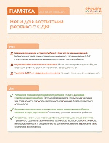

Памятка для воспитателей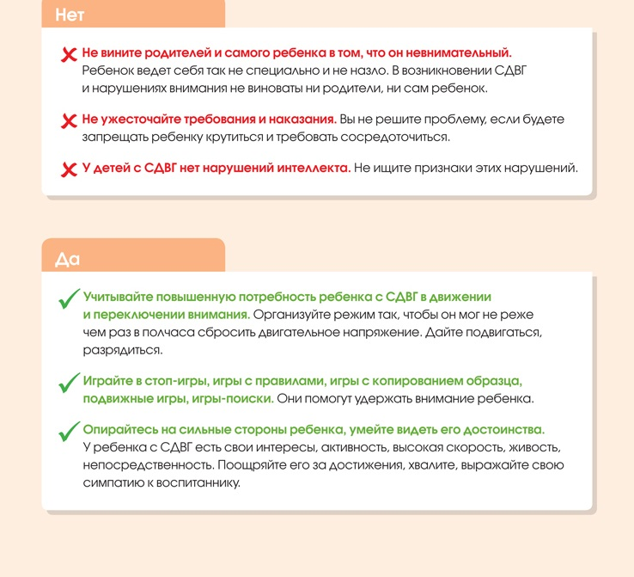Скачать
Правило 2. Давать гиперактивным детям задание подвигаться с утра. До детского сада или с самого утра в группе ребенку с СДВГ надо по 10–15 минут активно и свободно подвигаться. Зарядку эти дети обычно не любят, а свободную двигательную активность любят. Можно танцевать, висеть на шведской стенке, гонять мяч, изображать ниндзя. Движения должны быть свободными, такими, как захочет сам ребенок.
Правило 3. Каждые 10–15 минут поручать ребенку с СДВГ сделать что-то, что потребует от него активно подвигаться. Например, принести карандаши, вымыть доску для рисования. Воспитатель должен разрешать ребенку побегать, отжаться, прокатиться кубарем по ковру. Можно даже попросить показать «трюки» для остальных. Так ребенок с СДВГ сбросит двигательное напряжение, станет более управляемым и внимательным. Если заставлять сидеть тихо и не суетиться, будет только хуже.
Правило 4. Предлагать ребенку посидеть в уголке уединения, когда он сильно расторможен и активен. Чем меньше стимулов, тем легче успокоиться и снизить темп, поэтому ребенку с СДВГ полезно делать паузы в релаксирующих условиях. При этом предложение побыть в уголке уединения никогда не должно выглядеть наказанием.
Правило 5. Оформить в группе наглядные памятки с правилами выполнения ежедневных заданий. Например, алгоритм сборов на улицу в рисунках, правила поведения во время приема пищи. Воспитатель должен молча показывать на памятку ребенку с СДВГ, если он не может сосредоточиться.
Правило 6. Следить за тем, чтобы в группе было проветрено и была питьевая вода. Если ребенок расшумелся, носится, лучший способ в этой ситуации для воспитателя – предложить ему попить, попросить посмотреть в окно.
Правило 7. Аккуратно располагать материалы и игрушки в группе. Хаос в помещении усиливает расторможенность и невнимательность детей. Поэтому воспитатель должен размещать игрушки, бумагу, канцелярские принадлежности так, чтобы дети сразу видели, где что находится, и могли легко их достать и убрать.
Правило 8. Чередовать типы занятий с детьми не реже чем раз в 20 минут. Например, поговорили, поиграли, порисовали, подвигались, свободная игра.
Правило 9. Каждые 15–20 минут делать паузу на 2–3 минуты. В это время воспитатель может дать ребенку подвигаться, попить воды, поговорить с другими детьми.
Правило 10. Давать короткие понятные задания. Воспитатель должен говорить кратко, делить задание на части.
Правило 11. Играть с ребенком в игры, которые требуют внимания и усидчивости. Начинать лучше с самых простых: «съедобное – несъедобное», «да – нет не говорить, черное – белое не надевать», «покажи все предметы… цвета», «сосчитай всех ворон, которых мы встретим», настольные игры. Памятка, в какие еще игры играть с детьми с СДВГ, в конце статьи.
Правило 12. Давать ребенку возможность сбросить двигательное напряжение. Ежедневно он должен иметь возможность бегать, лазить, исследовать пространство. Ему нужна возможность двигаться спокойно. Воспитатель должен помнить: дети отдыхают иначе, чем взрослые. Если взрослым часто надо посидеть, то детям – подвигаться.

► Кликните на заголовок памятки, чтобы ее открыть и скачать

Памятка для воспитателей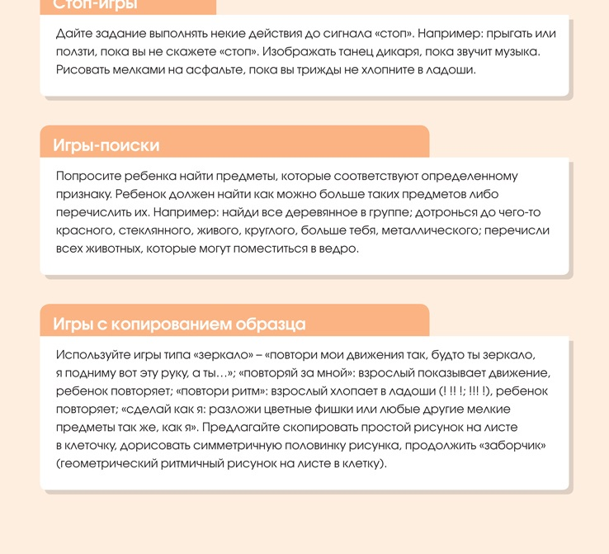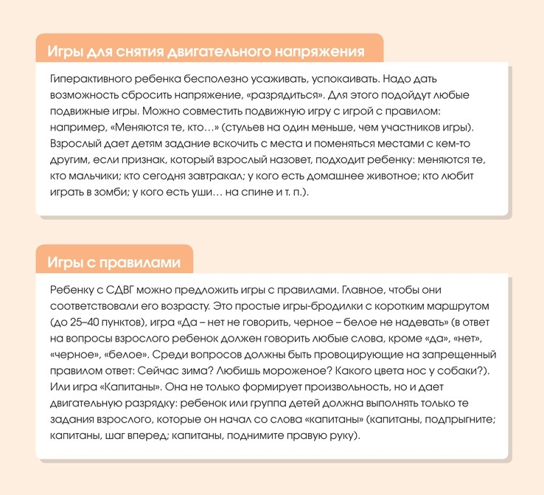Скачать

Нам важно ваше мнение! Пожалуйста, оцените статью,
выбрав один из пяти смайликов внизу страницы (сервис доступен на e.stvospitatel.ru).

